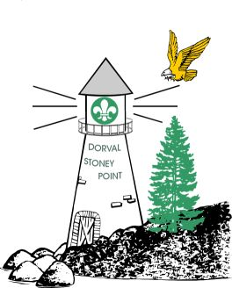


Badges(徽章)
营地将提供以下徽章。 请标记为

JUMP SCOUT (跳伞计划)
(3rd year)（第三年）

CAMPING 2 (露营技巧1-2)

CAMPING 3 (露营技巧3)

TRAIL SKILLS 2 (技能培训1-2)

TRAIL SKILLS 3 (技能培训3)

EMERGENCY 1-2 (紧急1-2)

EMERGENCY 3-4 (紧急3-4)

PADDLING 1 (填充1)

PADDLING 2 (填充2)
-------------------------------------------
Age Level(年龄层)
1st year 第一年（7-8岁） 
2nd year 第二年（9年） 
3rd year 第三年（10-11岁） 
CUB申请和病历

Name(名称): __________________________ Pack(一群): ________________

Phone(家庭电话): __________________________Male(男)/Female(女)

Medicare #(医疗保险): ______________________ Expires(过期): __________

Address(地址): ___________________________________________________

_________________________________Photo (允许照片): Yes(是) /No(没有)

IN CASE OF EMERGENCY PLEASE NOTIFY(紧急情况下请通知):

NAME(名称): __________________________ Tel.(电话号码): ____________

OR(要么) : __________________________ Tel.(电话号码): _____________

Medications and reasons (请在下面列出任何现有药物及其使用原因).
(Attach Scouts Canada Physical Fitness form if necessary
如有必要，请附上《加拿大童子军体育锻炼》表格)

Allergies?(过敏吗) Peanuts(花生) Shellfish(贝类) Pork(猪肉)

Other (specify) 其他说明__________________________________________
________________________________________________________________
Tylenol(如果需要，我们可以给您的孩子泰诺吗) YES(是) NO(没有)
Parents' Comments(家长意见):

_____________________________________________________________
我认为自己的CUB身体适合参加露营活动，并且尽我所知，身体健康。 我允许营地的医疗人员在紧急情况下治疗我的小腿。 我允许我的CUB参加上述提及的CAMP

________________________________________________________________________
SIGNATURE OF PARENT/GUARDIAN(父母/监护人签名)

Fees费用: $110___ T Shirt included包括T恤 Pay your group(付钱给你的团体) NON REFUNDABLE(不退还)

We will be able to drive (我们将能够开车) ________ cubs in our car (我们车里的小熊)

T Shirt size(T恤尺寸) Youth(青年): M介质 L大
Men’s (男装): S小 M介质 L大 XL超大 XXL额外超大
^{Please Check off the size} ^{required (请检查所需尺寸)}
1
2
3

Stoney Point - Dorval
春季幼崽训练营2025
金科拉营
5月30日至6月1日

